Αγαπητοί συνάδελφοι επανέρχομαι.
Λοιπόν, σύμφωνα με την τελευταία εγκύκλιο του υπουργείου θα έπρεπε μέσα στο ωράριο των ωρών 10:00 - 12:15 να εντάξουμε και ένα μη εξεταζόμενο μάθημα ( χωρίς να ορίζουν πιο).
Λυπούμε πολύ αλλά όπως είναι το πρόγραμμα μας και σύμφωνα με τις οδηγίες που μας έδωσαν ( χωρίς να μας ρωτήσουν ) πρόσθεσα ακόμα μία ώρα, την 7^{η} περίοδο για το μη εξεταζόμενο μάθημα. Θα πρέπει επομένως να κάνετε τα μαθήματα σας για το Α έτος, εντός του τριανταλεπτου ( 30 λεπτών) που σας υποδεικνύω στο ωρολόγιο πρόγραμμα.
Η ώρες φαίνονται στο παράδειγμα του πιο κάτω προγράμματος
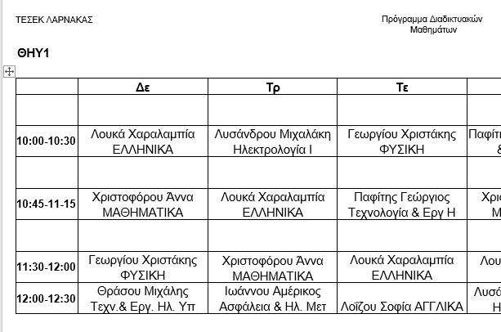
ΩΡΕΣ

Η ενημέρωση των μαθητών θα γίνει από τους καθηγητές υπευθύνων τμημάτων. Οι καθηγητές που θα διδάσκουν στο Α έτος μη εξεταζόμενο μάθημα παρακαλώ να ετοιμάσουν τα τμήματα (ΤΕΑΜS) τους στο πρόγραμμα MS TEAMS και να βάλουν στο Calendar τις ώρες τους σύμφωνα με το ωρολόγιο που τους στέλνω.
Το πρόγραμμα και το ωράριο του Β΄και Γ΄έτους παραμένει όπως το καθορίσαμε στην τελευταία μου επιστολή Νο14 που έλεγε:
Σύμφωνα με τις νέες οδηγίες του υπουργείου, τα μαθήματα των Λυκείων και Τεχνικών σχολών θα πρέπει να γίνονται μεταξύ ωρών 10:00 και 12:15.
Επομένως: 2^{η} περίοδος θα γίνεται η ώρα 10:00
4^{η} περίοδος θα γίνεται η ώρα 10:45
6^{η} περίοδος θα γίνεται η ώρα 11:30.
Ευχαριστώ.
Ιάκωβος Σταύρου ΒΔ Μηχανικής Η/Υ

